
администрация МУНИЦИПАЛЬНОГО ОБРАЗОВАНИЯ
СОСНОВОБОРСКИЙ ГОРОДСКОЙ ОКРУГ ЛЕНИНГРАДСКОЙ ОБЛАСТИ

постановление

от 19/12/2024 № 3333

О внесении изменений в постановление администрации
Сосновоборского городского округа от 14.03.2022 № 363
«Об утверждении Схемы размещения гражданами гаражей,
являющихся некапитальными сооружениями, стоянок
технических средств передвижения инвалидов вблизи
их места жительства на территории Сосновоборского
городского округа»

Рассмотрев заявления Цегельского А.И. (вх.№ 1609/24-3-0 от 21.11.2024) и Плотниковой Л.В. (вх.№ 4055/24-2-0 от 26.11.2024), на основании ст.39.36-1 Земельного кодекса Российской Федерации, постановления Правительства Ленинградской области от 03.12.2021 № 777 «Об утверждении Порядка утверждения органами местного самоуправления муниципальных образований Ленинградской области схем размещения гражданами гаражей, являющихся некапитальными сооружениями, стоянок технических или других средств передвижения инвалидов вблизи их места жительства на территории Ленинградской области», в соответствии с Уставом муниципального образования Сосновоборский городской округ Ленинградской области, администрация Сосновоборского городского округа постановляет:

1. Внести в постановление администрации Сосновоборского городского округа от 14.03.2022 № 363 «Об утверждении Схемы размещения гражданами гаражей, являющихся некапитальными сооружениями, стоянок технических средств передвижения инвалидов вблизи их места жительства на территории Сосновоборского городского округа» следующие изменения:
1.1. В приложение № 1 (Схема размещения гражданами гаражей, являющихся некапитальными сооружениями, стоянок технических средств передвижения инвалидов вблизи их места жительства на территории Сосновоборского городского округа (текстовая часть) добавить следующие пункты:

1.59 | Стоянка | 17 | ул.Красных Фортов, д.35 | не предоставлено
1.60 | Стоянка | 18 | ул.Ленинградская, д.66а | не предоставлено

1.2. В приложение № 2 (Схема размещения гражданами гаражей, являющихся некапитальными сооружениями, стоянок технических средств передвижения инвалидов вблизи их места жительства на территории Сосновоборского городского округа (графическая часть) добавить следующие схемы:

1.59.

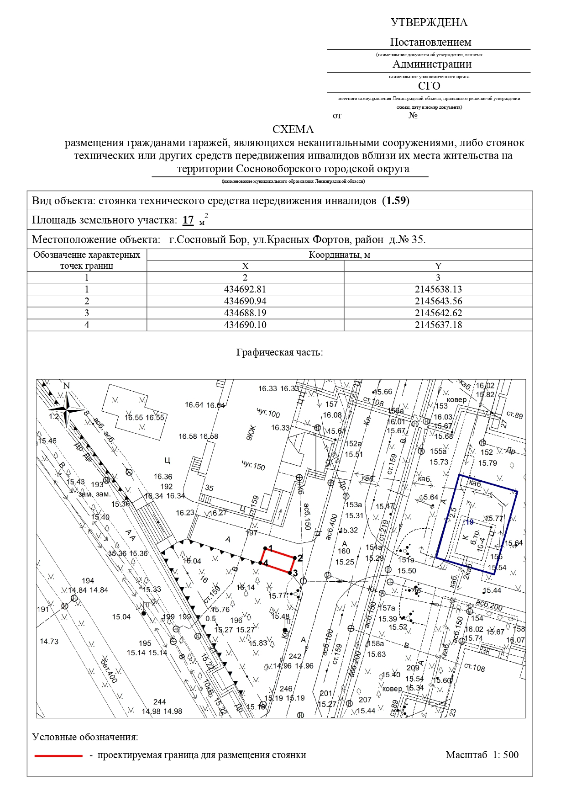

1.60.

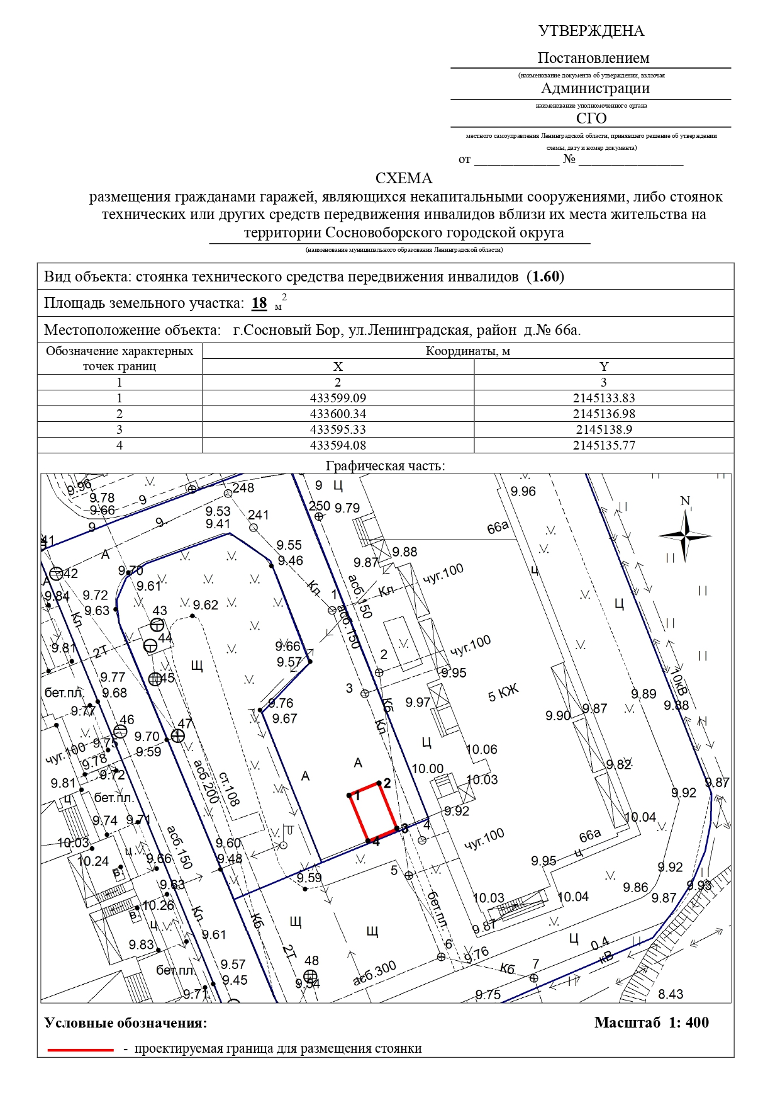

2. Комитету по управлению жилищно-коммунальным хозяйством администрации организовать работу по расширению внутриквартального проезда для создания парковочных мест в районе дома № 35 по улице Красных Фортов согласно приложению № 1 к настоящему постановлению.

3. Общему отделу администрации опубликовать настоящее постановление в городской газете «Маяк».

4. Отделу по связям с общественностью (пресс-центр) комитета по общественной безопасности и информации администрации разметить настоящее постановление на официальном сайте Сосновоборского городского округа

5. Настоящее постановление вступает в силу со дня официального опубликования.

6. Контроль за исполнением настоящего постановления оставляю за собой.

Глава Сосновоборского городского округа М.В. Воронков

ПРИЛОЖЕНИЕ № 1
к постановлению администрации
Сосновоборского городского округа
от 19/12/2024 № 3333

